检 测 报 告

试验名称: Z向耐久性

主检： |  | 日期： | 2025年6月18日
审核： |  | 日期： | 2025年6月20日
批准： |  | 日期： | 2025年6月20日


北京光华荣昌汽车部件有限公司实验室

声 明

- 报告无实验室“检测专用章”无效。
- 报告无主检、审核、批准人签字无效。
- 报告涂改无效。
- 复制报告未重新加盖“检测专用章”无效。
- 对检测报告若有异议，请收到报告后15个工作日内通知实验室。
⑹ 送样检测仅对样品负责。
⑺ 电子版报告无安全密码无效。

试验单位：北京光华荣昌汽车部件有限公司实验室
地 址：北京市昌平区流村镇工业园区
电 话： (010) 60793358-5711 邮 编：102200

样品名称 | 底座总成 | 车 型 | 欧马可
样品件号 | / | 样品数量 | 1件
委托单位 | 座椅开发部 | 生产单位 | /
送样者及其 联系方式 | 马盼盼  电话：13731253687 | 送样日期 | 2025年6月20日
试验地点 | 北京光华荣昌汽车部件有限公司  实验室 | 试验日期 | 2025年6月20日
试验项目 | Z向耐久性
试验标准 | 详见编号 GR20250527SQS096申请单
样品状态 | 其他
试验结论 | 对2025年6月20座椅开发部送检的欧马可底座总成按照编号GR20250527SQS096申请单进行 Z向耐久性检测，经检测其结果符合目标要求。
备 注 | /

一、试验条件
试验时间： | 2025年6月20日—2025年8月2日
试验地点： | 北京光华荣昌汽车部件有限公司实验室
试验人员： | 祁翔
环境温/湿度： | 温度：25.2℃；湿度：49.6%
二、试验仪器设备
序号 | 设备名称 | 设备编号 | 规格型号 | 厂家 | 精度 | 有效期
1 | 机械减震器疲劳测试机 | HBGR-SY-YQ-025 | TPJ-5 | 济南试验仪器设备厂 | / | /
2 | 微机控制万能材料试验机 | N-009 | WDW-100 | 吉林省汇成检测技术有限公司 | ±1% | 2025年11月19日
3 | 数显卡尺 | L-145 | 0-300mm | LINKS | 0.01mm | 2025年11月19日
三、试验方法及评价标准
1、试验方法
试验过程如下:
1.将减振器单元固定在试验台上;
2.将 75kg 的假人或加载块均匀放置在座垫上，允许使用绑带固定于座框结构上，因固定导致的塑性变形不做评价;
3. 将滑轨锁止在中间位置，或者方便工装固定的位置;
4. 如有水平减振结构，应使其处于锁止状态;
5.如有仰角结构，应使其锁止在设计角度;
6. 振动频率2Hz，也可以更改整椅要求选择固有频率;振幅±20mm。
7. 阻尼器的力值调整到中间挡位，为验证极限工况，也可增加其他挡位进行验证，
循环次数记入总数;
8.振动过程中，阻尼器等发热零件允许适当的冷却。
9、500万次试验。
2、评价标准
弹簧300万次刚度衰减≤10%，自由高度变化≤1%。500万次不断裂。
四、标准偏离
1、标准偏离
/
五、试验结果
1、试验结果
样品名称 | 样件编号 | 测量项目 | 结果
底座总成 | 096-001-202505 | 弹簧自然长度变化 | 试验前 |  | 300万次 |  | 变化 | 试验后
底座总成 | 096-001-202505 | 弹簧自然长度变化 | 120.5mm |  | 119.5mm |  | 0.83% | 119mm
底座总成 | 096-001-202505 | 弹簧力值变化 |  | 压缩至80mm |  | 压缩至60mm |  | 压缩至40mm
底座总成 | 096-001-202505 | 弹簧力值变化 | 试验前 | 576N |  | 925N |  | 1291N
底座总成 | 096-001-202505 | 弹簧力值变化 | 300万次时 | 536N |  | 873N |  | 1240N
底座总成 | 096-001-202505 | 弹簧力值变化 | 衰减 | 6.94% |  | 5.62% |  | 3.95%
底座总成 | 096-001-202505 | 弹簧力值变化 | 试验后 | 520N |  | 838N |  | 1215N
底座总成 | 096-001-202505 | 弹簧在500万次是否断裂 | 否

六、试验照片
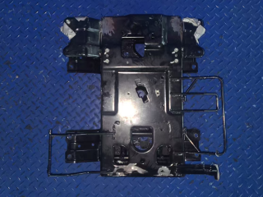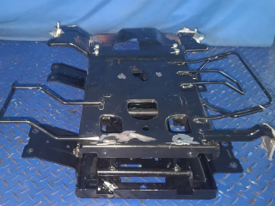
试验前
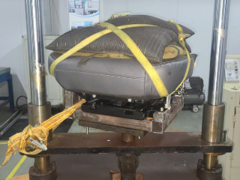
试验中
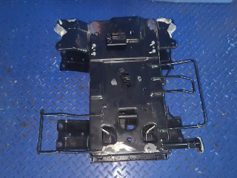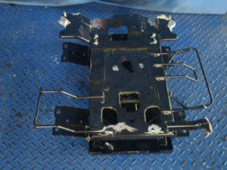
试验后
**报告结束**

